Національний технічний університет України
«Київський політехнічний інститут імені Ігоря Сікорського»
Факультет інформатики та обчислювальної техніки
Кафедра інформаційних систем та технологій

Лабораторна робота № 2
з дисципліни «Основи клієнтської розробки»
Тема: «HTML. Структура документа. Заголовки. Гіперпосилання. Форматування тексту. Кольори. Списки. Зображення. Фон. Таблиці, фрейми»

Виконав:  студент групи ІК-42  Сєчко Юліан.  Дата здачі ____________  Захищено з балом ___________ | Перевірила:  ст. вик. кафедри ІСТ  Хмелюк Марина Сергіївна

Київ 2026
Тема проєкту: Магазин побутової техніки
Посилання на гитхаб

Завдання:
1) В тілі сторінок додати по декілька абзаців тексту (відповідно до тематики) використовуючи тег <p></p>. Використовуючи гіперпосилання, реалізувати переходи між сторінками, на певний рядок поточною сторінки, певний рядок іншої сторінки, на сторінку в інтернеті). Застосувати атрибут, який задає колір гіперпосилань.
2) Відформатувати текст сторінок (виділення курсивом, напівжирним). Додати декілька картинок <img>. За допомогою атрибутів width і height зменшити і збільшити розмір зображення в 2 рази. Зробити картинку гіперпосиланням: при натисканні на картинку повинен відкриватися повнорозмірний варіант в новому вікні. Додати список, використовуючи різні типи форматування (нумерація <ul></ul>, маркування <ol></ol>, визначення <dl></dl>). Застосувати різні типи маркерів type. Додати графічний фон на сторінки (картинку або колір).
3) На сторінці додати таблицею 3 * 4. Залити кольором шапку з заголовками колонок. Додати заголовок до таблиці. В комірки першого рядка вставити картинки, другого рядка - гіперпосилання, 3 рядка - текст.
4) Створити складну таблицю, застосувавши різні види вирівнювання для різних рядків, об'єднання комірок (rawspan, calspan), групувння комірок( colgroup, сol), використати відступи (сellspacing, сellpadding).
5) Вставити плаваючий фрейм
6) Завантажити проєкт на віддалений репозиторій (на GitHub).

Хід виконання роботи:

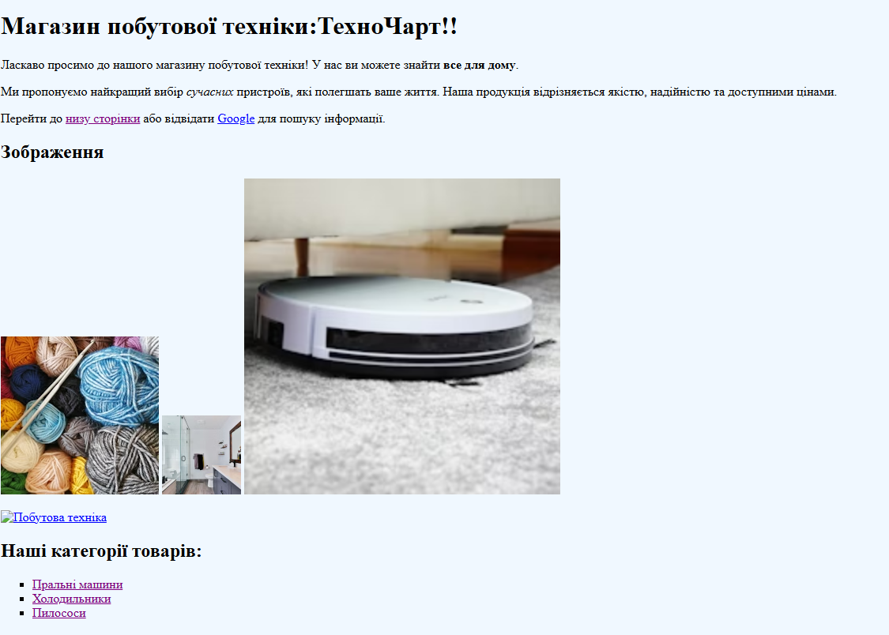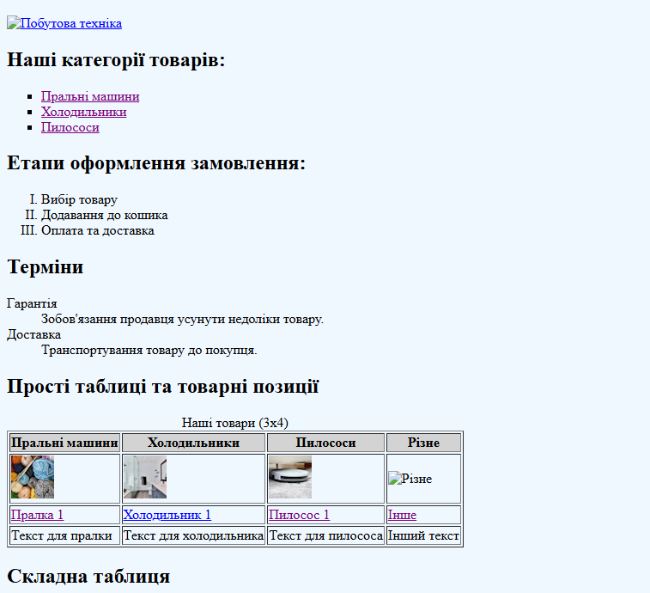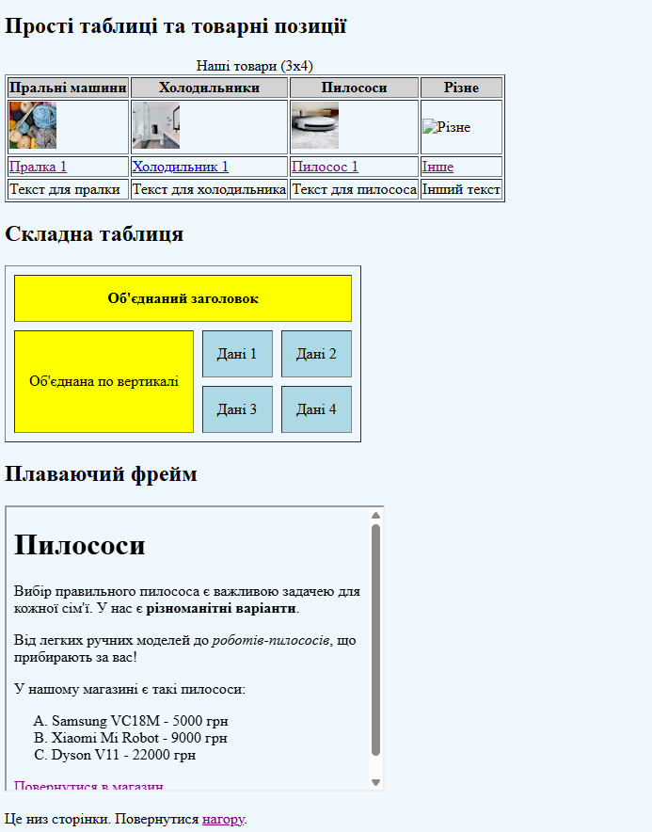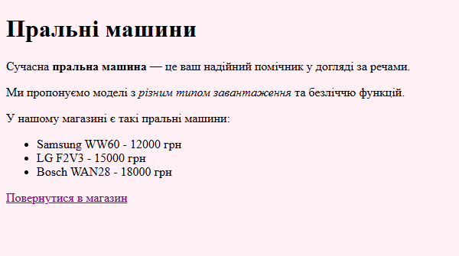

Завантажений проєкт на гитхабі
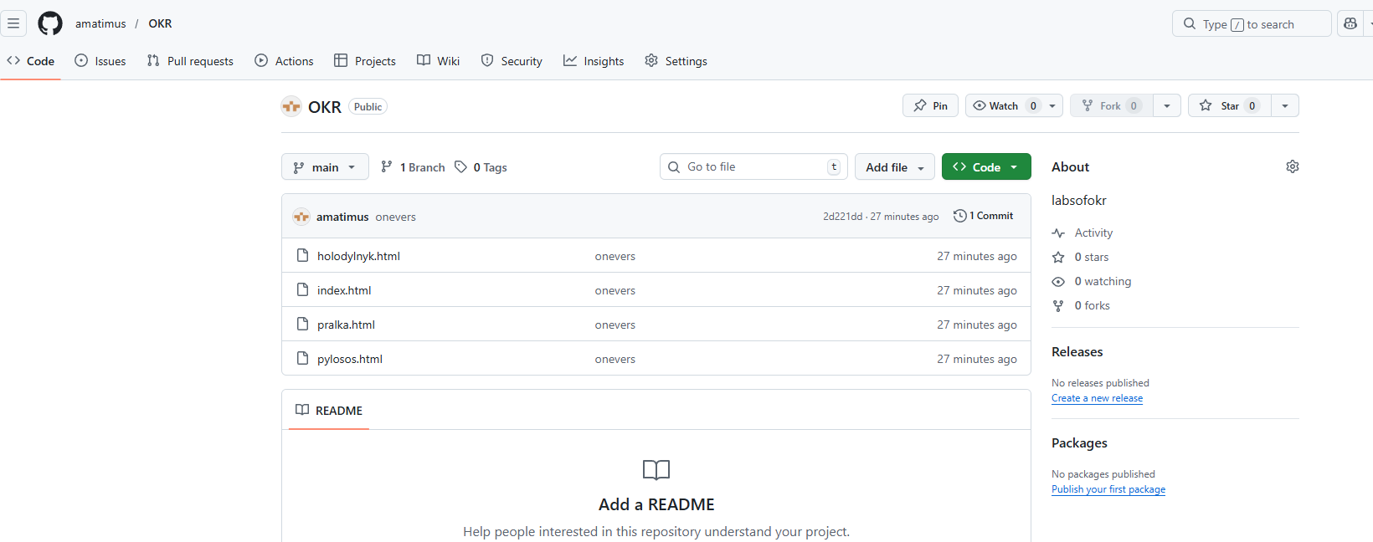

Висновок: Під час виконання роботи було встановлено Git, створено та ініціалізовано проєкт, розроблено 4 HTML-сторінки за темою «Магазин побутової техніки» та додано їх під контроль версій. Також створено віддалений репозиторій на GitHub і завантажено туди проєкт. У результаті отримано практичні навички роботи з Git і організації структури вебпроєкту.

